**工艺小茶几的制作**

茶几一般分为长方形、正方形两种，高度与扶手椅的扶手相当。通常情况下是两把椅子中间夹一茶几，用以放杯盘茶具，故名茶几。茶几通常放置在经常走动的客厅等地方，所以对茶几的边角和棱角处要处理好，在选择的时候尽量选择棱角圆润的茶几。茶几在中国历史悠久，主要和茶文化结合在一起，进而产生很大的影响。

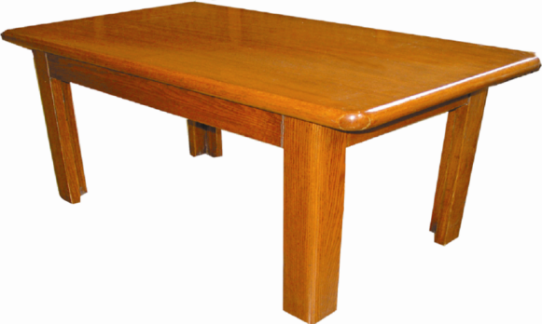

**任务一：无插口设计的小茶几**

1.材料准备

制作工艺小茶几需要准备：三块三合板、直尺、台钳、直线锯、木锉等材料和工具。如果没有现成的材料，也可以用泡沫板、旧纸盒、纸箱、卡纸、剪刀、白乳胶、胶棒等材料和工具进行替代。

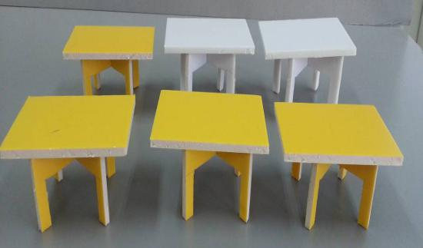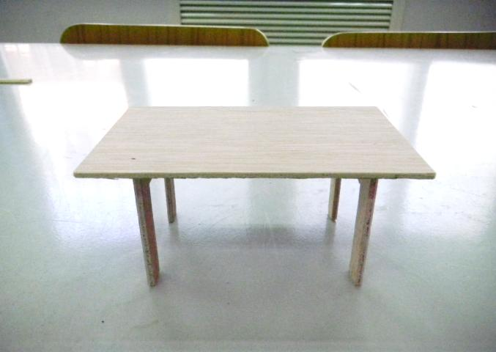

2.加工实践

（1）茶几腿的设计制作

①茶几腿参考尺寸

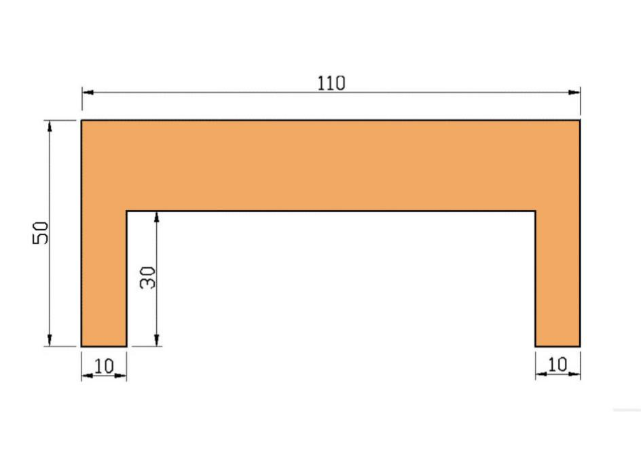

②锯割加工

锯割茶几腿时，可以用台钳帮助夹持木料，用小手工锯锯割茶几腿的外形。

（2）茶几面的制作

茶几面是由多条直线组合而成的，可以选择小手工锯进行锯割。把画好锯割线的三合板，用台钳或者G型夹固定定在桌子边缘，用小手工锯锯割。

锯割完成后，用木锉、砂纸把锯割边缘的木刺锉削掉、打磨掉，主体部分的锯割就完成了。

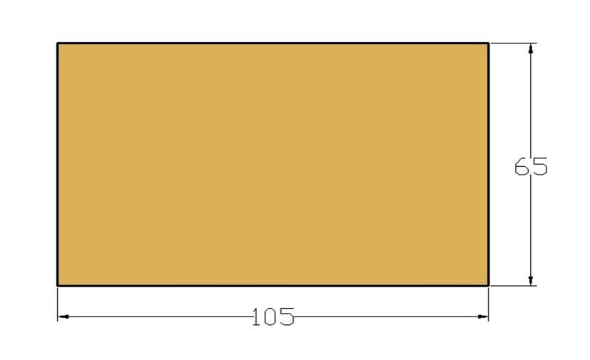

（3）组装完成

茶几面和2片茶几腿用乳胶粘在一起，小茶几就做好了。

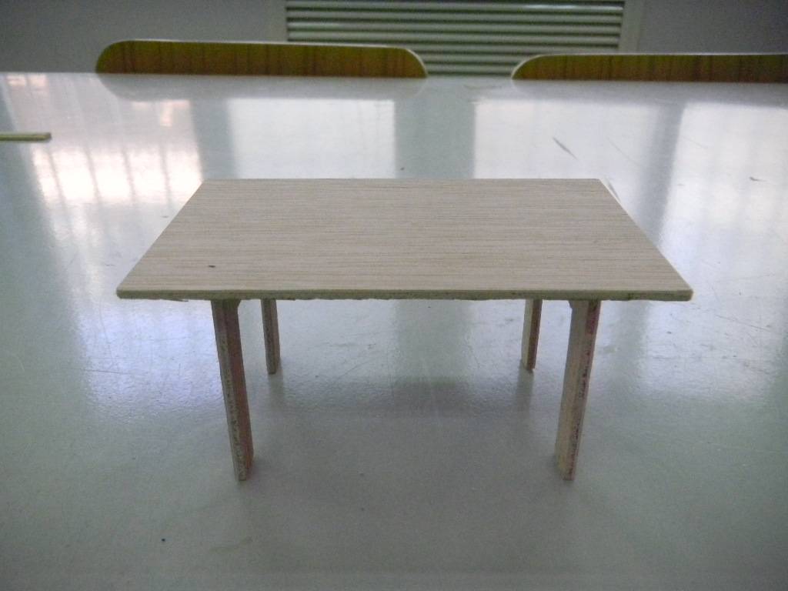

**任务二：带插口设计的小茶几**

1.茶几的基本结构

为了便于观察、分析茶几的基本结构。我们把小茶几模型，拆开来仔细观察一下。工艺小茶几，可以分成上下两部分，分别是一个茶几面和两片茶几腿。

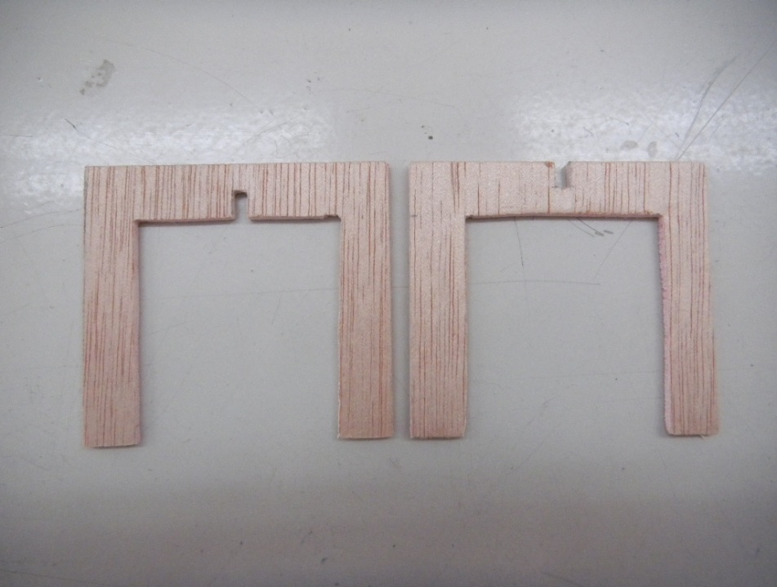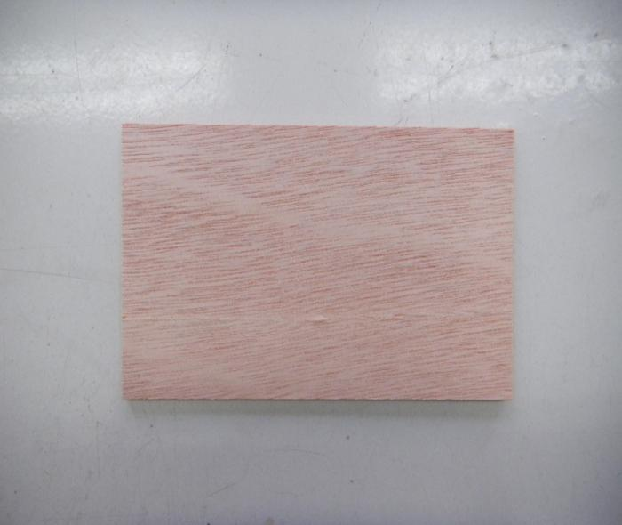

2.茶几腿的尺寸设计

茶几腿

茶几面

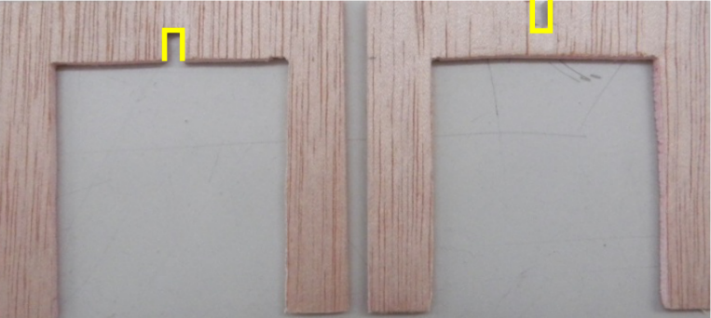插口的数量2个

插口的宽度等于三合板的厚度

插口的深度相关

插口的方向相反

3. 组合的时候，插口要紧密

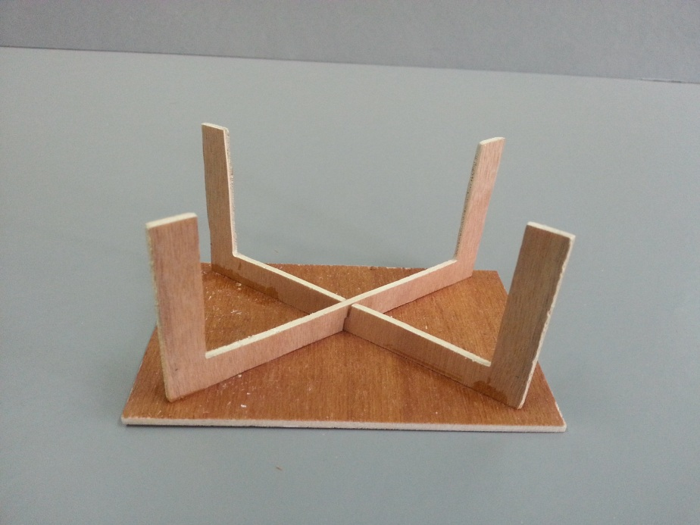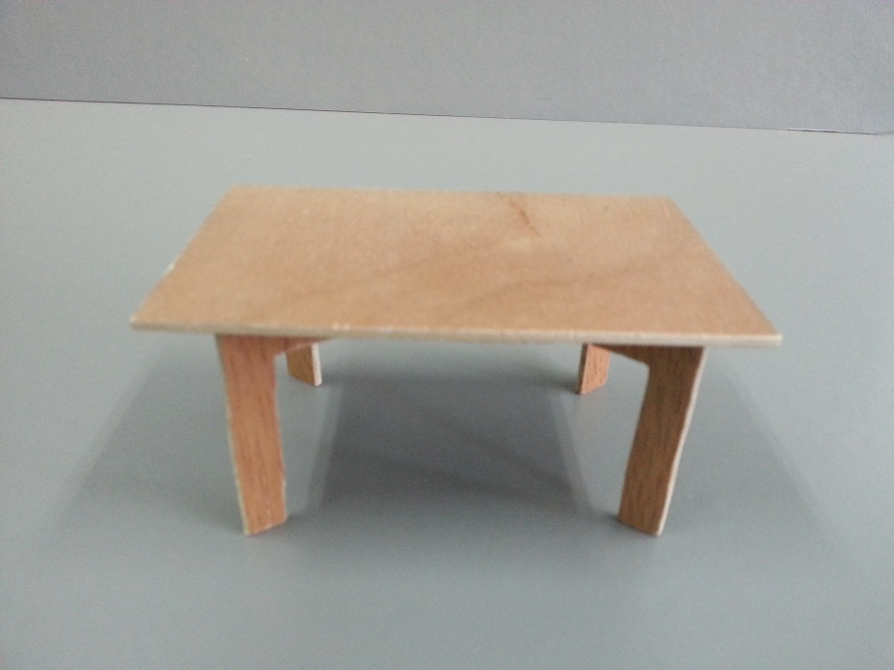

8

**链接资源**

1.结合常见的玻璃茶几和木茶几，说说茶几的主要组成部分。

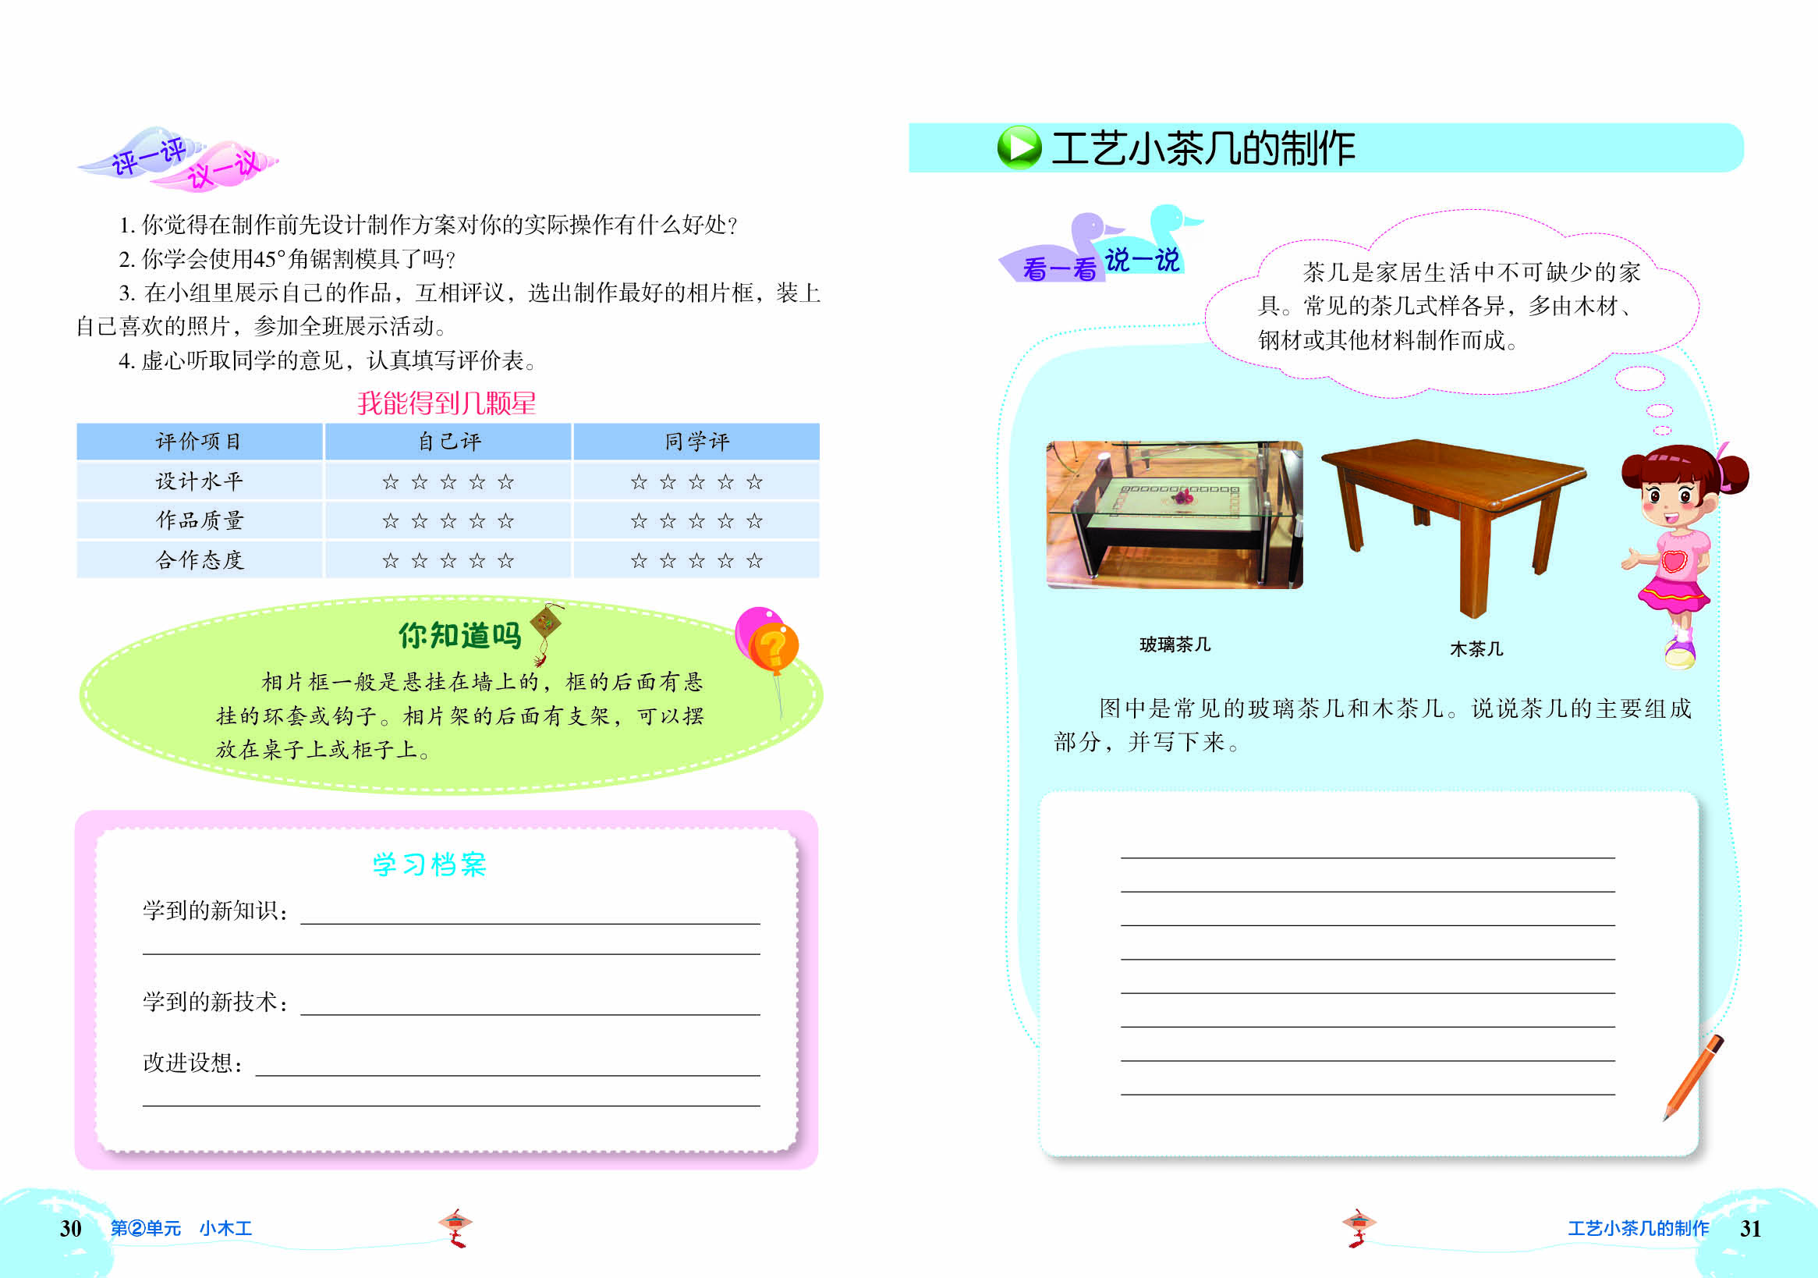

2.茶几腿的设计可以多样化

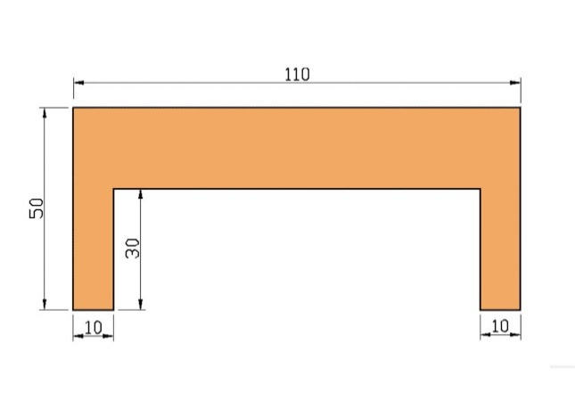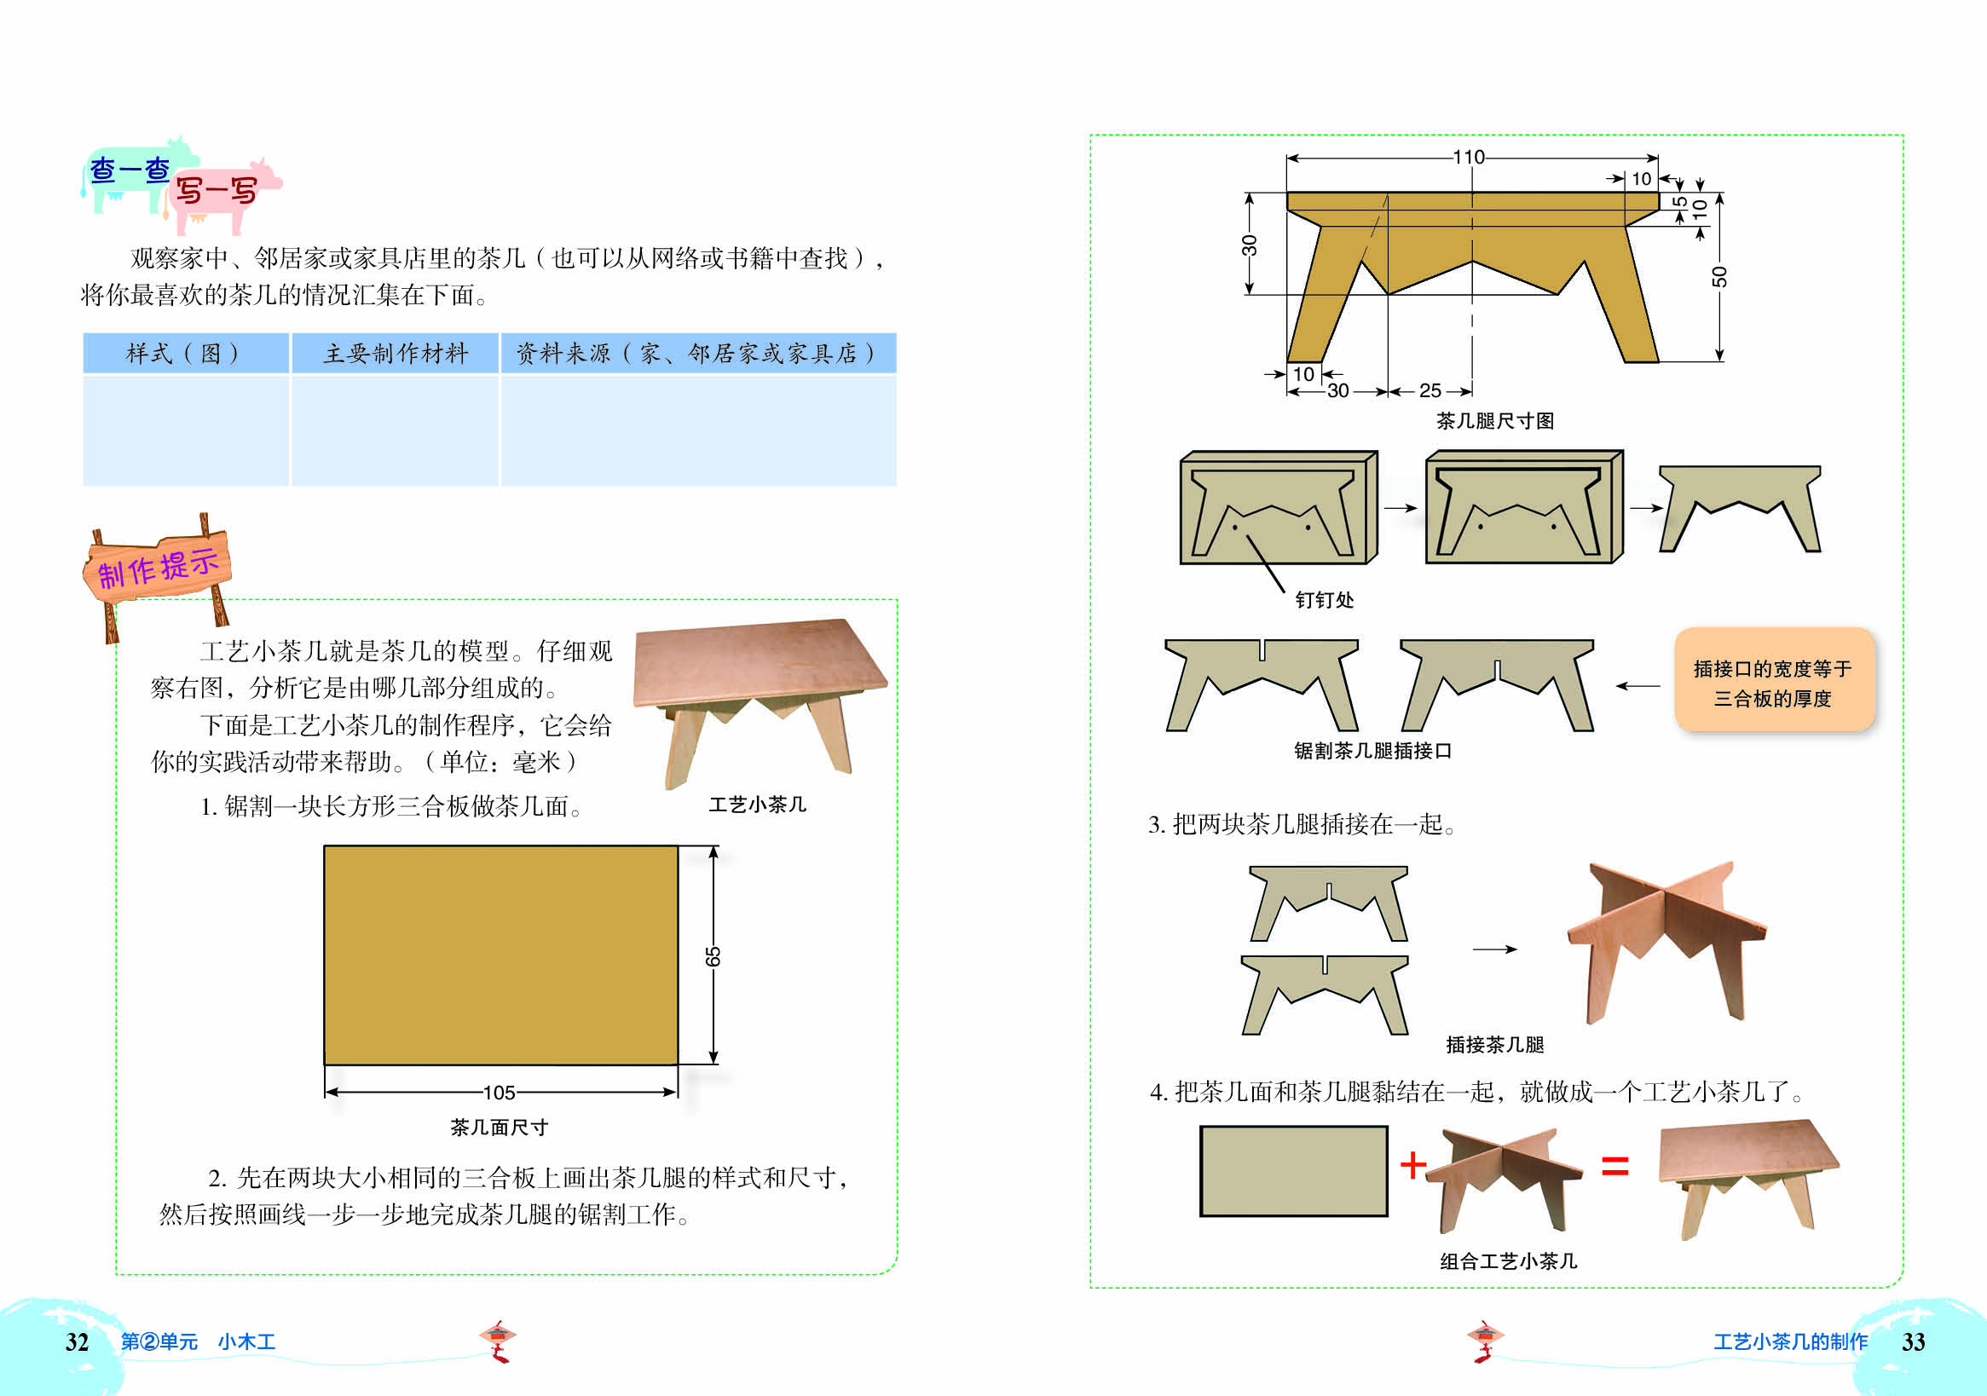

方法二

方法一



3.茶几腿加工的时候，可以两片茶几腿一起加工



4.组合的时候，插口要紧密



